**Сушко Анна Хведорова (Suszkowna Anna Magdalena)**

5 июня 1804 г – крещение (НИАБ 136-13-894, лист 53об, №15/1804-р (ориг)).

**НИАБ 136-13-894:** Лист 53об. **Метрическая запись №15/1804-р (ориг).**

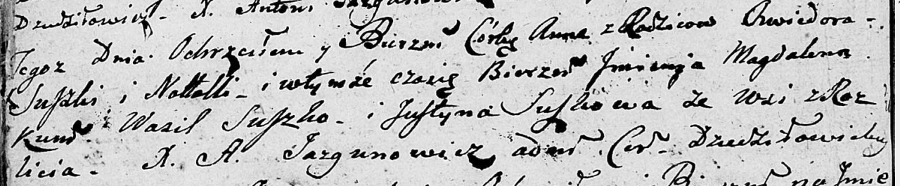

Дедиловичская Покровская церковь. 5 июня 1804 года. Метрическая запись о крещении.

Suszkowna Anna Magdalena – дочь родителей с деревни Разлитье.

Suszko Chwiedor – отец.

Suszkowa Natalla – мать.

Suszko Wasil – кум, с деревни Разлитье.

Suszkowa Justyna – кума, с деревни Разлитье.

Jazgunowicz Antoni – ксёндз.